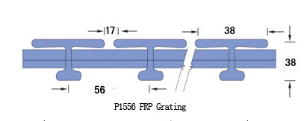
Frp Dekke Dim i.mm.
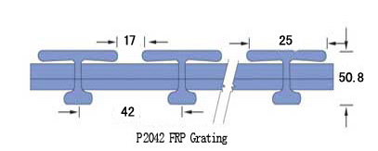
Anti skli dekke Dim i mm
Belastning.800 KG
PÅ LENGDE 200CM.
Belastning.800 KG
PÅ LENGDE 240-340CM.
Produktet er en strukturell mesh type gulvbelegg som bruker høy styrke fiberglass omflakkende som forsterkende materiale thermosetting harpiks som base og er støpt og formet på en spesiell metall mold. Det gir egenskaper som: Lett i vekt, høy styrke, korrosjonsbestandighet, brannmotstand, solid og anti-skrens. Det er mye brukt i olje-og gassindustrien, atomkraft, kloakkrensing, Landbruk. hav undersøkelse som arbeider gulv, trapper løpebanen, grøfter dekke og lignende. Det er en idé materiale for lasting ramme på korrosjon omstendigheter.
Siste oppdatering 17,12,09

